12
11
10
9
8
7
6
5
4
3
2
1.

1. Název pro řeckou abecedu.
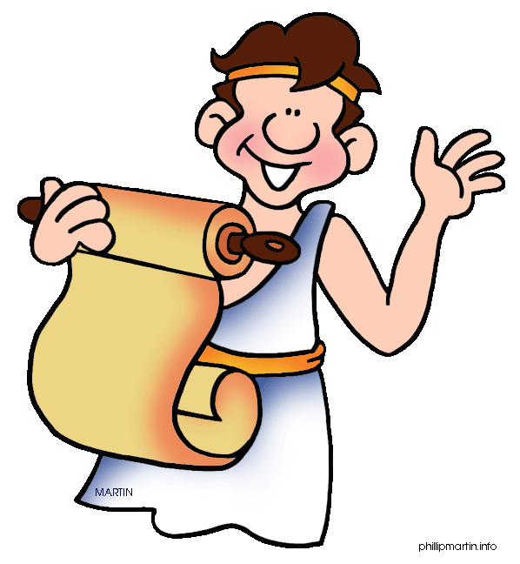
2. Bůh krvavé války.
3. Řecký městský stát.
4. Hrdina Trojské války pocházející z ostrova Ithaka.
5. Významný městský stát / bohyně moudrosti a války.
6. Zakládání nových osad mimo území Řecka.
7. Posvátné zvíře na Krétě.
8. Název pro řecké mince.
9. Epos vyprávějící o Trojské válce.
10. Hlavní znak krétské kultury.
11. Plodina pěstovaná v Řecku.
12. Řecký básník, autor dvou významných eposů.

TAJENKA: ...........................................................................................
Vysvětli pojem:
............................................................................................................

12
11
10
9
8
7
6
5
4
3
2
1.

1. Název pro řeckou abecedu.
2. Bůh krvavé války.
3. Řecký městský stát.
4. Hrdina Trojské války pocházející z ostrova Ithaka.
5. Významný městský stát / bohyně moudrosti a války.
6. Zakládání nových osad mimo území Řecka.
7. Posvátné zvíře na Krétě.
8. Název pro řecké mince.
9. Epos vyprávějící o Trojské válce.
10. Hlavní znak krétské kultury.
11. Plodina pěstovaná v Řecku.
12. Řecký básník, autor dvou významných eposů.
TAJENKA: ...........................................................................................
Vysvětli pojem:
............................................................................................................

